**北 京 林 业 大 学**

**2020 学年— 2021学年第 一 学期计算机图形学A实验报告书**

专 业：计算机科学与技术(创新实验班) 班 级： 18

姓 名： 连月菡 学 号： 181002222

实验地点： 计算中心 任课教师： 曹卫群

实验题目： 直线、圆弧生成算法的实现

实验环境： Visual Studio 2019, Windows 10

实验内容：

1. 编程实现DDA直线生成算法或其它直线生成算法；
2. 编程实现Bresenham圆弧生成算法或其它圆弧生成算法。

实验目的：

1. 熟悉画直线和画圆这两种最基本的图形算法；

2. 体会计算机中图形“光栅化”的特点；

3. 练习算法的编码以及调试的整个流程。。

实验要求：

1. 调试通过算法程序；
2. 撰写实验报告（参照所附《实验报告书模板》）：

* 写出算法流程图
* 说明算法各函数的功能；
* 提供程序源代码并进行必要的注释；
* 针对各种情况进行算法检验，并对结果进行说明。
* 请在实验报告中说明程序中的创新之处（如果有的话）。将视情况获得加分。
* 实验报告要求内容完整，表述准确。

1. 提交程序（包括.cpp文件、工程文件等，需使程序处于可执行状态）和实验报告电子版：

10.24之前将程序工程文件和实验报告的电子文档置于统一目录下并打包压缩，并命名为自己的学号和姓名（如“030824270张三”）上传到目录 “211.71.149.149 /caoweiqun/homework/cg/2020/ex1”下。

实验结果：

算法流程图:

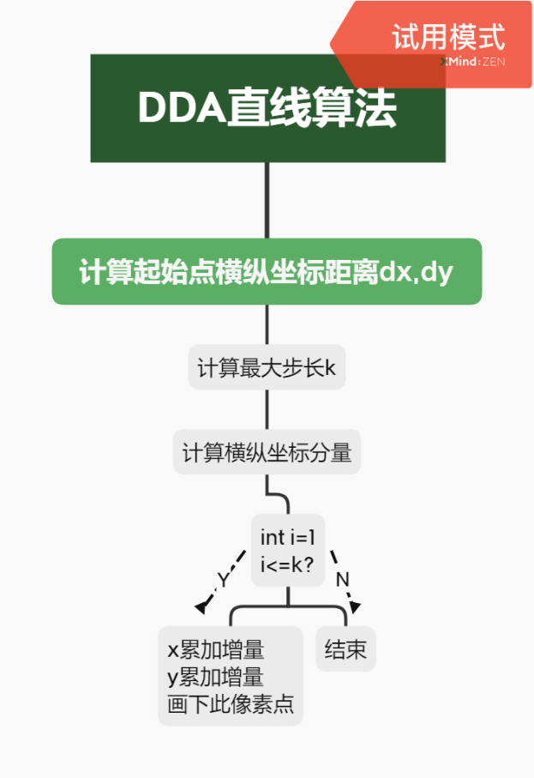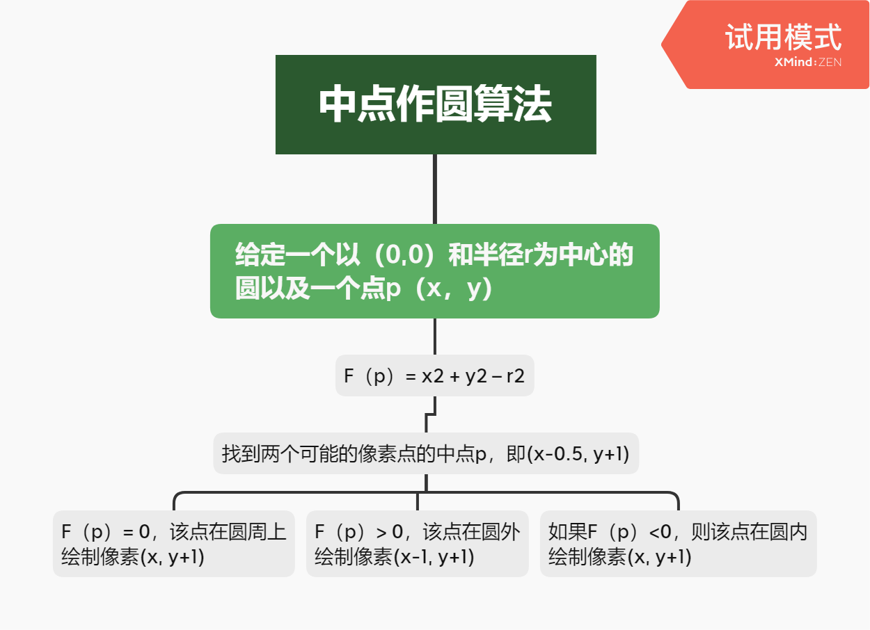

提供程序源代码并进行必要的注释:

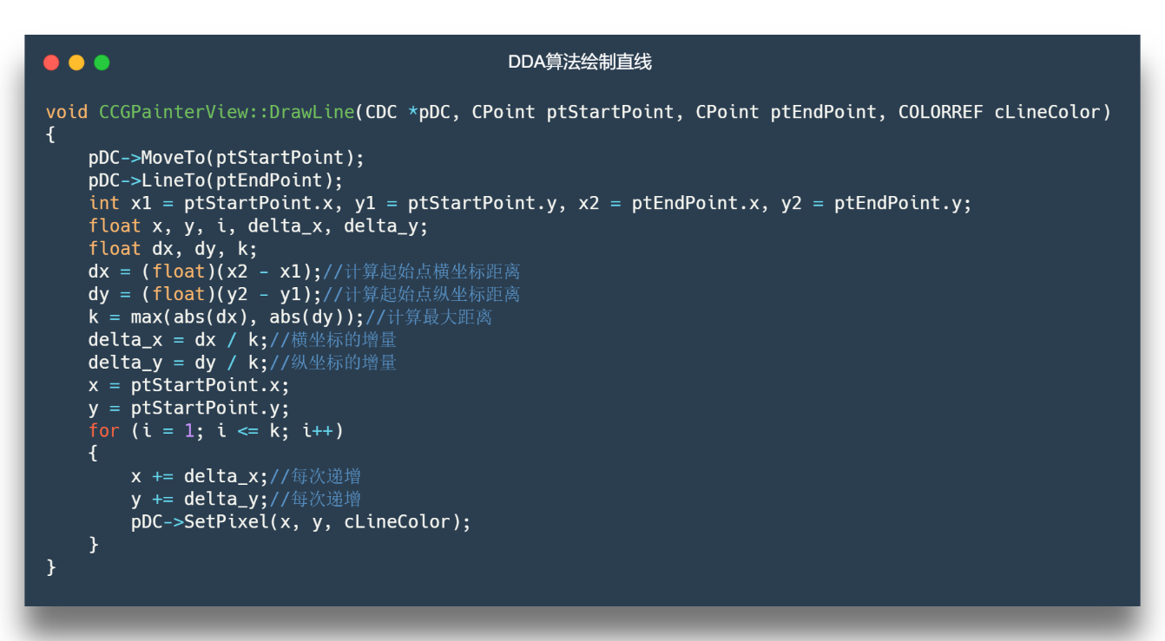

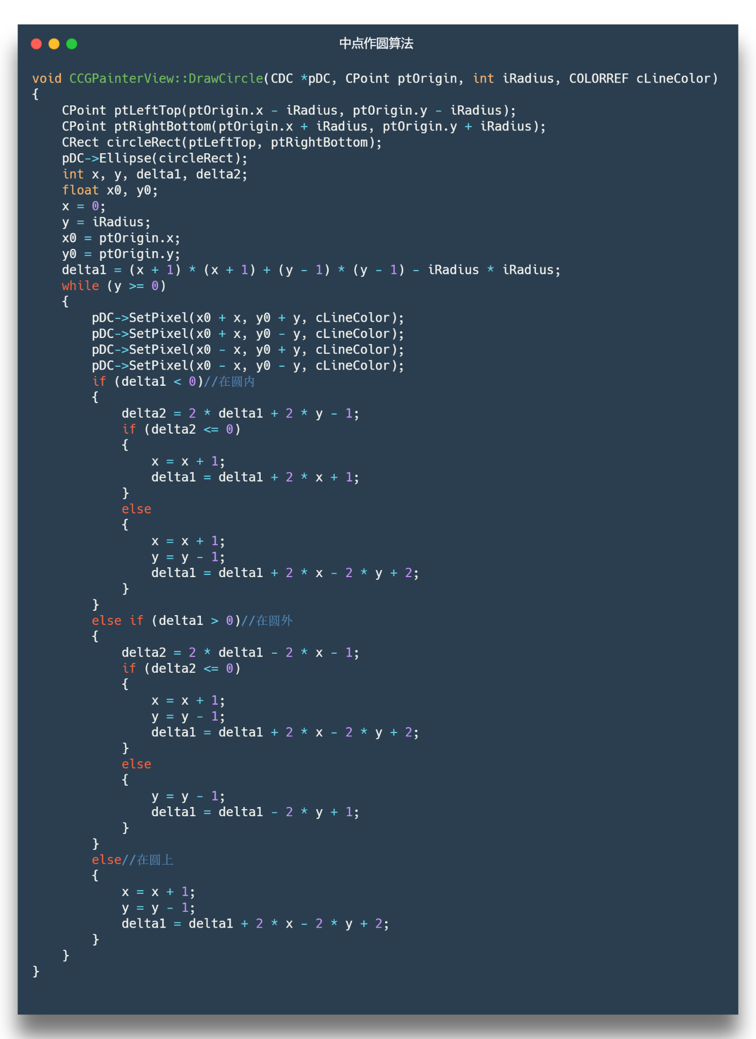

输入如上代码, 编译并运行程序。

点击”/”图标, 在白色面板上拖拽鼠标:

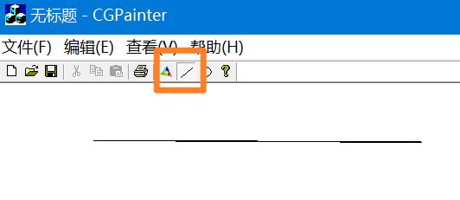

成功绘制出一条直线。还能够变换颜色。

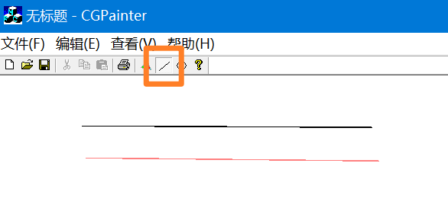

点击”⚪”图标, 在白色面板上拖拽鼠标:

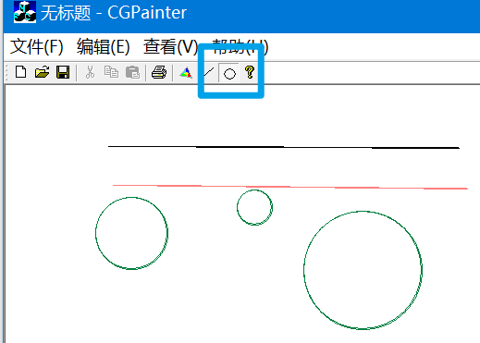

实验心得

通过此次实验,我对典型直制算法DDA算法、Bresenham中点算法有了进一步的了解与掌握。由于第一次做图形学的相关实验,陌生感还是有的,对平台也不太掌握,所以一开始很难入门,但在老师的帮助和同学的相互讨论下,结果还是可观的。两个基本算法都得以实现。希望随着学习的加深,后续的实验能够做的更好。